中国科学技术大学
2012—2013学年第一学期考试试卷
考试科目：随机过程 得 分：
学生所在系： 姓 名 学 号：
（2013年1月22日，开卷）

一、（20分）设有随机过程
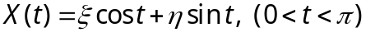
其中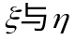独立, 且都服从正态分布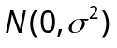, 试求：
（1）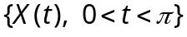的均值函数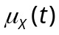与协方差函数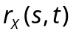；
（2）的一维与二维分布密度。

二、（20分）公路某收费站红、黄、蓝三种颜色的汽车到达数分别为速率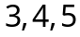的泊松
过程，且相互独立，试求：

（1）第一辆车（红、黄或蓝色）的平均到达时间及第一辆红车的平均到达时间；

（2）红车首先到达的概率；

（3）在相继的两辆红车之间恰有辆车到达的概率（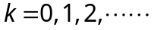）。

三、（20分）有关某种商品的销售状况共有24个季度的连续数据（1—畅销，0—滞销）：
1，1，0，1，0，0，1，1，1，0，1，0，
1，1，0，0，1，1，0，1，0，1，1，1，
假设该商品销售状况满足齐次马氏链，

（1）试确定该马氏链的一步转移概率矩阵（用转移频率来近似转移概率）；

（2）若现在是畅销，试确定其后第四季度的销售状况；

（3）若影响销售的所有因素不变，试分析长期以后销售状况的分布。

2012—2013学年，第一学期，第1页（共2页）

四、（18分）设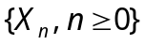为区间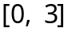上的随机游动，其一步转移概率矩阵为：
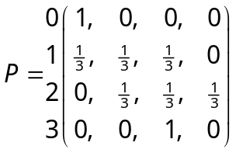
试求质点由状态出发而被状态吸收的概率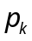及吸收的平均时间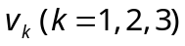。

五、（22分）设为独立同分布的随机序列，且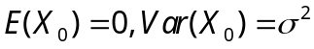。又设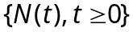为强度的泊松过程，且与独立。记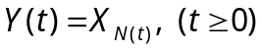，
（1）证明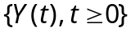为平稳过程；
（2）试求的功率谱密度函数。
（3）的均值遍历性是否成立？为什么？

（完）

2012—2013学年，第一学期，第2页（共2页）

